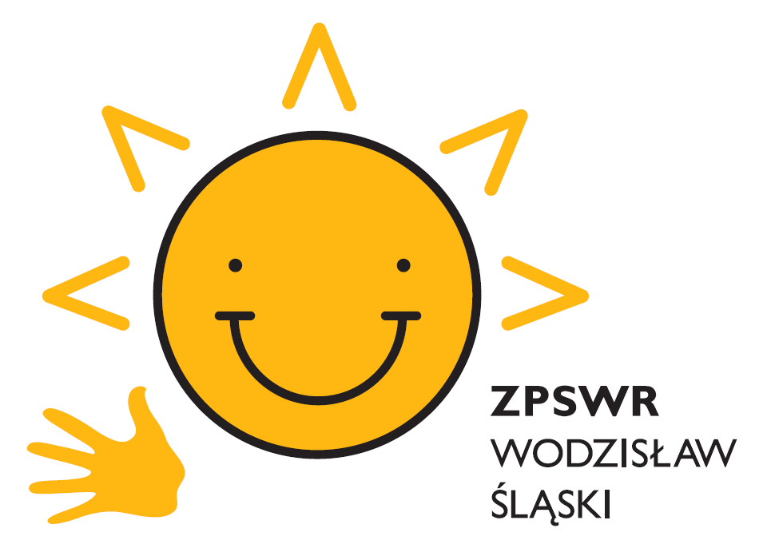
FORMULARZ ZGŁOSZENIOWY
Festiwal Piosenki Karaoke dla Osób z Niepełnosprawnościami „ ŚpiewaMY”

I. Dane placówki zgłaszającej
Pełna nazwa placówki:
........................................................................................................................................................................................................................................................................................................................................
Adres placówki:
....................................................................................................................................................................
……………………………………………………………………………………………………………
Telefon: ........................................
E-mail: ........................................
Imię i nazwisko osoby zgłaszającej / koordynatora:
..................................................................................................................
II. Dane uczestnika Festiwalu
Imię i nazwisko uczestnika:
..................................................................................................................
Wiek uczestnika: ........................
Forma udziału:
☐ występ solowy
☐ występ zespołowy

III. Informacje o występie
Tytuł utworu:
..................................................................................................................
Wykonawca oryginału:
..................................................................................................................
Czas trwania utworu :
..................................................................................................................
IV. Dane opiekuna uczestnika
Imię i nazwisko opiekuna:
..................................................................................................................
Telefon kontaktowy:
..................................................................................................................
V. Oświadczenia
Oświadczam, że:
Uczestnik jest osobą z niepełnosprawnością i uczęszcza do wskazanej placówki.
Zapoznałem/am się z Regulaminem Festiwalu i akceptuję jego postanowienia.
Wyrażam zgodę na przetwarzanie danych osobowych uczestnika oraz opiekuna w celach organizacyjnych Festiwalu zgodnie z RODO.
☐ TAK – wyrażam zgodę
Miejscowość, data: ...................................................................................

..............................................................
Podpis i pieczęć instytucji delegującej

ZGODA NA WYKORZYSTYWANIE WIZERUNKU
Ja, niżej podpisany/a, działając w imieniu własnym / jako opiekun prawny uczestnika Festiwalu Piosenki Karaoke ” ŚpiewaMY” dla Osób z Niepełnosprawnościami:
Imię i nazwisko uczestnika:
………………………………………………………………………………
wyrażam dobrowolną i nieodpłatną zgodę na utrwalanie oraz wykorzystywanie wizerunku uczestnika w postaci fotografii oraz nagrań wideo wykonanych podczas Festiwalu.
Zgoda obejmuje wykorzystanie wizerunku w celach:
- dokumentacyjnych,
- informacyjnych,
- promocyjnych i sprawozdawczych Organizatora,
w szczególności poprzez publikację:
- na stronie internetowej Organizatora,
- w mediach społecznościowych,
- w materiałach promocyjnych i informacyjnych związanych z działalnością Organizatora.
Zgoda udzielana jest bez ograniczeń czasowych i terytorialnych, zgodnie z art. 81 ustawy z dnia 4 lutego 1994 r. o prawie autorskim i prawach pokrewnych (Dz.U. z późn. zm.).

Miejscowość i data: ..............................................................
Imię i nazwisko opiekuna prawnego / osoby upoważnionej:
..................................................................................
Podpis:
..............................................................

Klauzula informacyjna RODO

Administratorem danych osobowych jest Organizator Festiwalu:
Zespół Placówek Szkolno- Wychowawczo- Rewalidacyjnych i Stowarzyszenie Czyń Dobro
Dane osobowe (wizerunek, imię i nazwisko) przetwarzane są w celu:
- organizacji i realizacji Festiwalu,
- dokumentowania wydarzenia,
- działań informacyjnych i promocyjnych Organizatora.
Podstawą prawną przetwarzania danych jest: art. 6 ust. 1 lit. a RODO – zgoda osoby, której dane dotyczą.
Dane osobowe nie będą przekazywane innym podmiotom, z wyjątkiem podmiotów uprawnionych na podstawie przepisów prawa.
Dane będą przechowywane przez okres niezbędny do realizacji powyższych celów lub do momentu cofnięcia zgody.
Przysługuje Pani/Panu prawo do:
- dostępu do danych,
- ich sprostowania,
- usunięcia,
- ograniczenia przetwarzania,
- cofnięcia zgody w dowolnym momencie.
Podanie danych osobowych jest dobrowolne, jednak brak zgody uniemożliwia utrwalanie i publikację wizerunku.
Przysługuje Pani/Panu prawo wniesienia skargi do Prezesa Urzędu Ochrony Danych Osobowych.
Miejscowość i data: ..............................................................
Imię i nazwisko opiekuna prawnego / osoby upoważnionej:
..................................................................................
Podpis:
..............................................................

ZGODA NA WYKORZYSTYWANIE WIZERUNKU
(OSOBA PEŁNOLETNIA)
ORAZ KLAUZULA INFORMACYJNA RODO

Ja, niżej podpisany/a:
Imię i nazwisko:
………………………………………………………………………………
oświadczam, że jestem osobą pełnoletnią i wyrażam dobrowolną oraz nieodpłatną zgodę na utrwalanie oraz wykorzystywanie mojego wizerunku w postaci fotografii oraz nagrań wideo wykonanych podczas Festiwalu Piosenki Karaoke dla Osób z Niepełnosprawnościami.
Zgoda obejmuje wykorzystanie wizerunku w celach:
- dokumentacyjnych,
- informacyjnych,
- promocyjnych i sprawozdawczych Organizatora Festiwalu,
w szczególności poprzez publikację:
- na stronie internetowej Organizatora,
- w mediach społecznościowych,
- w materiałach promocyjnych i informacyjnych związanych z działalnością Organizatora.
Zgoda udzielana jest bez ograniczeń czasowych i terytorialnych, zgodnie z art. 81 ustawy z dnia 4 lutego 1994 r. o prawie autorskim i prawach pokrewnych (Dz.U. z późn. zm.).

Miejscowość i data: ..............................................................
Podpis uczestnika:
..............................................................

Klauzula informacyjna RODO

Administratorem danych osobowych jest Organizator Festiwalu:
Zespół Placówek Szkolno- Wychowawczo- Rewalidacyjnych i Stowarzyszenie Czyń Dobro
Dane osobowe (wizerunek, imię i nazwisko) przetwarzane są w celu:
- organizacji i realizacji Festiwalu,
- dokumentowania wydarzenia,
- działań informacyjnych i promocyjnych Organizatora.
Podstawą prawną przetwarzania danych jest: art. 6 ust. 1 lit. a RODO – zgoda osoby, której dane dotyczą.
Dane osobowe nie będą przekazywane innym podmiotom, z wyjątkiem podmiotów uprawnionych na podstawie przepisów prawa.
Dane będą przechowywane przez okres niezbędny do realizacji powyższych celów lub do momentu cofnięcia zgody.
Przysługuje Pani/Panu prawo do:
- dostępu do danych,
- ich sprostowania,
- usunięcia,
- ograniczenia przetwarzania,
- cofnięcia zgody w dowolnym momencie.
Podanie danych osobowych jest dobrowolne, jednak brak zgody uniemożliwia utrwalanie i publikację wizerunku.
Przysługuje Pani/Panu prawo wniesienia skargi do Prezesa Urzędu Ochrony Danych Osobowych.
Miejscowość i data: ..............................................................
Podpis uczestnika:
..............................................................

